Государственное бюджетное дошкольное образовательное учреждение детский сад №8 комбинированного вида Василеостровского района Санкт-Петербурга
(ГБДОУ детский сад № 8 Василеостровского района)

План-конспект образовательного путешествия «Фото-прогулка по Гаванской улице»
Автор составитель:
Педагог доп.образования Фролова Е.И.

Тема: «Фото-прогулка по Гаванской улице»
Тип занятия: образовательное путешествие с детей с родителями для закрепления и активизации полученных знаний.
Целевая аудитория: подготовительная группа(6-7 лет), родители
Цель: формирование интереса к изучению архитектурного многообразия Василеостровского района
Задачи:
Образовательные:
- Закреплять знания, сформированные на занятиях по теме «Части зданий» на примере зданий Гаванской улицы;
- Начать знакомство с Василеостровским районом;
- Познакомить детей с историей строительства города;

Развивающие:
- Закреплять активный словарь по теме «Части зданий»;
- Способствовать развитию внимания, памяти, воображения и логического мышления;
- Осваивать зрительное внимание к особенностям архитектуры нашего города;
- Развивать художественно-эстетическое восприятие;
- Помогать замечать красоту родного города, постигать смысл художественного образа;

Воспитательные:

- Мотивировать детей на исследование родного города;
- Стимулировать детско-родительское познавательное взаимодействие;
- Прививать культуру поведения в общественных местах.

Планируемые результаты (в соответствии с Дополнительной общеобразовательной общеразвивающей программой туристско-краеведческой направленности
«ЗДРАВСТВУЙ, ПЕТЕРБУРГ!» ГБДОУ № 8):
- способны представить архитектурные элементы не только в виде двумерного изображения, но и в объёме;
- знают правила поведения петербуржца в городе;
- проявляют навыки зрительного внимания при поиске отличий схематичных изображений города;
Материал к совместной деятельности: планшет для демонстрации презентации, презентация «Гаванская улица», смартфоны или фотоаппараты(предоставляются родителями);

Используемые технологии: ИКТ, личностно – ориентированные технологии, здоровьесберегающие технологии, дидактические игры.

Маршрут:

- Остановка у Малого пр, д 44. История Гаванского рабочего городка.
- Гаванская ул, д 38. Осмотр ближайшего окружения.
- Гаванская ул, д 30. Осмотр ближайшего окружения.
- Перекрёсток Гаванской ул и Шкиперского протока, островок безопасности. История Гавани.
- Самостоятельная работа: Фотоохота с родителями до перекрёстка со Среднегаванским пр.
- Сквер у памятника Мусе Джалилю. Подведение итогов.

СОДЕРЖАНИЕ ОБРАЗОВАТЕЛЬНОЙ ДЕЯТЕЛЬНОСТИ:

1. Организационный этап:
1.1. Сбор у детского сада и знакомство с маршрутом прогулки [Приложение 1, слайд 2].
1.2. Объяснение правил фото-охоты(ведём съёмку архитектурных элементов – эркеров, фронтонов, сандриков, колонн и пилястр, а также постараемся найти лепнину по мотивау темы «Урожай» – необязательно).
1.3. Повторение правил поведения и движения пешеходов по пешеходным переходам.
Образовательный результат: дети получают практический опыт применения изученных правил поведения в городе.

2. Основной этап:
2.1. Остановка у Малого пр, д 44. История Гаванского рабочего городка.
Педагог знакомит детей с Гаванской улицей. Рассматриваем картинку «Гавань» [Приложение 1, слайд 3], опрос детей, что такое гавань, что они видят в гавани.
Педагог: здесь недалеко была не простая гавань, а галерная, то есть здесь отдыхали корабли галеры: такие парусники, у которых есть вёсла. [Приложение 1, слайд 4],
Педагог: Гаванская улица возникла на западной стороне Васильевского острова, но своё название получила не сразу. Это была главная улица Гавани - селения возникшего здесь в начале XVIII века. В строившихся одноэтажных деревянных домах селились рабочие галерной верфи, моряки, рыбаки, служащие Гребного порта. Это были небогатые люди, домики у них были простые
В начале XIX века улица именовалась 4-й - 5-й линиями Гавани, в 1820-х годах - Офицерской. В это время Гребной порт утратил своё значение, постепенно менялся состав населения окружающего района. Моряков и рыбаков сменяли торговцы, рабочие, мелкие чиновники. Район считался одним из самых бедных в Санкт-Петербурге. Посмотрите, как улица выглядела в старину.
Педагог показывает старинное фото Гавани [Приложение 1, слайд 6].
Педагог: Посмотрите на чудесное здание напротив нас. О таком нельзя сказать, что оно стоит в неблагнополучной части города. Это первый «жилой комплекс» в Санкт-Петербурге, называется Гаванский рабочий городок. Он построен в начале ХХ века по инициативе Товарищества устройства и улучшения жилищ для трудящегося нуждающегося населения. Это должен был быть более современны, комфортный, и ,главное, красивый комплекс, с отдельными квартирами, детским садом, прачечной, парикмахерской. [Приложение 1, слайд 7]. Давайте сфотографируем этот дом.
Дети с родителями фотографируют объект.
Педагог: Вот как описывали его после строительства : «Квартиры удобно распланированы; везде много воздуха и света. Все междуэтажные перекрытия огнеупорны; внутренние переборки — из бетона. Отопление - центральное, водяное; вентиляция вытяжная и приточная; освещение пока керосиновое, но предполагается устроить электрическое». Давайте посмотрим, какая обстановка была внутри.
Рассматриваем фото помещений Гаванскоого рабочего городка [Приложение 1, слайды 8-9].
Образовательный результат: дети знакомятся с историей улицы

2.2. Гаванская ул, д 38. Осмотр ближайшего окружения.
Педагог: Дети, вспомните, что такое фасад?
Ответы детей.
Педагог: Молодцы! Давайте пройдём вдоль фасада этого дома.
Проходим , вдоль фасада дома 38, показывая рукой ровную линию фасада, до выступающего эркера.
Педагог: Посмотрите, здесь часть фасада выступает. Это называется эркер. Вот, как он выглядит полностью.
Демонстрация слайда 10[Приложение 1].
Педагог: А теперь давайте посмотрим на дом напротив. Это эркеры там?
Ответы детей.
Педагог: Правильно, не эркеры это, балконы. Посчитайте, сколько там балконов?
Ответы детей.
Педагог: А ведь у дома 38 и дома напротив есть что-то общее. Посмотрите, внизу фасад украшен полосками, будто низ дома сложен из больших кирпичей или блоков. Это руст [Приложение 1, слайд 11]. Давайте потрогаем, полоски нарисованы, или это выбиты в стене? Блоки выглядят выпуклыми, объёмными, хотя это всего лишь небольшой слой штукатурки.
Ощупываем руст.
Педагог: А какие ещё вы видите дома с рустом?
Ответы детей.
Педагог: Давайте ещё посмотрим что-то, что только кажется объёмным элементом, а на самом деле это небольшой выступ на фасаде. Это пилястры. Давайте их сфотографируем.
Подходим к пилястрам у входа в дом 38. Вспоминаем, чем колонны отличаются от пилястр. Дети с родителями фотографируют объект.

Образовательный результат: дети развивают активный словарь по теме «Части зданий», представляют архитектурные элементы не только в виде двумерного изображения, но и в объёме.

2.3. Гаванская ул, д 30. Осмотр ближайшего окружения.

Педагог: Мы подошли к дому №30 по Гаванской улице. Здесь есть эркеры? А руст? А пилястры?
Ответы детей.
Педагог: Давайте ещё осмотрим дом напротив, есть ли у него эркеры, балконы, руст, пилястры.
Ответы детей.
Педагог: Правильно, там есть балконы и руст. Посчитайте количество балконов.
Ответы детей.
Педагог: Посмотрите, над балкончиками украшения напоминают маленькие треугольные фронтончики. Это санрдрики. Давайте изобразим сандрики и фронтоны. Сделаем треугольник и поднимем повыше(Педагог делает руками треугольник и поднимает над головой). Это фронтон на уровне крыши. А вот ма-а-аленьний треугольничек над окошком(педагог делает более маленький треугольник и располагает его над глазами). Это сандрик.
Дети повторяют несколько раз, как показать сандрик и фронтон.
Педагог: Прежде, чем мы отправимся дальше, хочу вам дать задание для выполнения по дороге домой. Посмотрите на дом номер 30. Там, на самом верху, если смотреть с другой стороны улицы, будет виден причудливый маскарон в виде девичьей головы с завитками. Вот такой, сфотографируйте его и пришлите.
Дети рассматривают фото маскарона [Приложение 1, слайд 12].
Образовательный результат: дети развивают активный словарь по теме «Части зданий», активизируется зрительное внимание к особенностям архитектуры.

2.4. Перекрёсток Гаванской ул и Шкиперского протока, островок безопасности. История Гавани.
Педагог: Итак, мы находимся в необычном месте Васильевского острова. Я вам покажу картинку, а вы мне скажете, что было на месте этой улицы?
Демонстрация слайда 13[Приложение 1]. Ответы детей.
Педагог: Представляете, на месте, где мы стоим была вода! Это был Шкиперский проток, который потом закопали. Знаете, кто такой шкипер? Так называли капитана парусного кораблика. Посмотрите на старинной карте , как протекал этот проток.
Дети рассматривают карту, педагог показывает, где находится группа [Приложение 1, слайд 14].
Педагог: Давайте, раз нет сейчас здесь воды, мы сами изобразим волны на Шкиперском протоке.
Дети с педагогом делают «волны» сцепленными кистями рук.
Педагог: Ребята, мы с вами познакомились со спрятанной речкой, но вы даже не догадываетесь, что мы ходим по спрятанному городку. Помните, я говорила, что здесь селились моряки и работники Гавани. Так вот, это был отдельный городок, можно на карте увидеть, что справа нет домов, там находилось Смоленское поле, отделявшее Гавань от большого Санкт-Петербурга[Приложение 1, слайд 14]. В Гавани были свои линии – 1-я, 2-я, 3-я,4-я, 5-я, 6-я и тд. Здесь , как в другой части Васильевского острова, были Малый и средний проспекты, которые пересекали эти линии. Но потом город Санкт-Петербург разросся и «поглотил» Гавань, спрятал внутри себя. Сейчас линии, например, - это Вёсельная улица, Гаванская, Карташихина. А куда пропали проспекты города Гавань.Родители, вы замечали, как странно изгибается в конце Средний проспект В.О.? А это он соединился с Малым проспектом Гавани, и проходит по нему. А Среднегаванский ни с какой улицей не соединился, он так и называется: Среднегаванский проспект. Находится он дальше по Гаванской.
Ребята, ваше задание для самостоятельной фотоохоты будет таким: пройти по Гаванской до Среднегаванского проспекта, и по пути сфотографировать дома с рустом, сандрики, фронтоны(если найдёте) и, обязательно, 3 вида классических капителей. Посмотрите, на этой картинке они все показаны[Приложение 1, слайд 15]. Колонны и пилястры с такими капителями украшают не только Гаванскую улицу, но также самые красивые здания по всему Санкт-Петербургу. Дорические капители есть, например, на здании Биржи. Ионические капители на башне Адмиралтейства. А у Исаакиевского собора у колонн капители коринфские. А ещё посмотрите, какие могут быть сандрики, не только треугольные. [Приложение 1, слайд 15]. Встретимся мы с вами через 15 минут около Среднего проспекта, в сквере у памятника Мусе Джалилю и подведём итоги.
Образовательный результат: дети развивают активный словарь по теме «Части зданий», активизируется зрительное внимание к особенностям архитектуры, фомируется познавательный интерес к истории города.

2.5. Самостоятельная работа: Фотоохота с родителями до перекрёстка со Среднегаванским пр.
Образовательный результат: активизируется зрительное внимание к особенностям архитектуры, фомируется познавательный интерес к истории города, стимулируется детско-родительское познавательное взаимодействие.

3. Заключительный этап. Сквер у памятника Мусе Джалилю.
Встреча после фото-охоты. Подведение итогов: все ли нашли 3 вида капителей. Дети делятся впечатлениями.
Финальная фотосессия.

Литература:

- Ерофеев А.В. Петербург в названиях улиц. Происхождение названий улиц и проспектов, рек и каналов, мостов и островов. - М.: АСТ; СПб.: АстрельСПб; Москва, СПб; 2008
- Арсеньева Д. Васильевский чудо-остров. - СПб.: Настя и Никита, 2022
- Храбрый И.С. Санкт-Петербург: три века архитектуры. – СПб.: Норинт, 1999
- Шейко Н.Г. Подгорнова С.В. Если вы живёте в Петербурге». Рекомендации и советы родителям по приобщению детей к культурному наследию Санкт-Петербурга. - СПб. СПб АППО, 2011
- Материалы портала citywalls.ru(Архитектурный сайт Санкт-Петербурга) – фото и история домов Гаванской улицы
- Материалы сайта https://walkspb.ru/istoriya-peterburga/ulpl/gavanskaya-ul – Гаванская улица(автор прогулки Александр Чернега) – фото и история домов Гаванской улицы
При составлении Презентации к образовательному путешествию были использованы иллюстративные материалы из следующих интернет-источников:

- citywalls.ru
- https://walkspb.ru/istoriya-peterburga/ulpl/gavanskaya-ul
- yandex.ru
Презентация находится в Приложении 1.
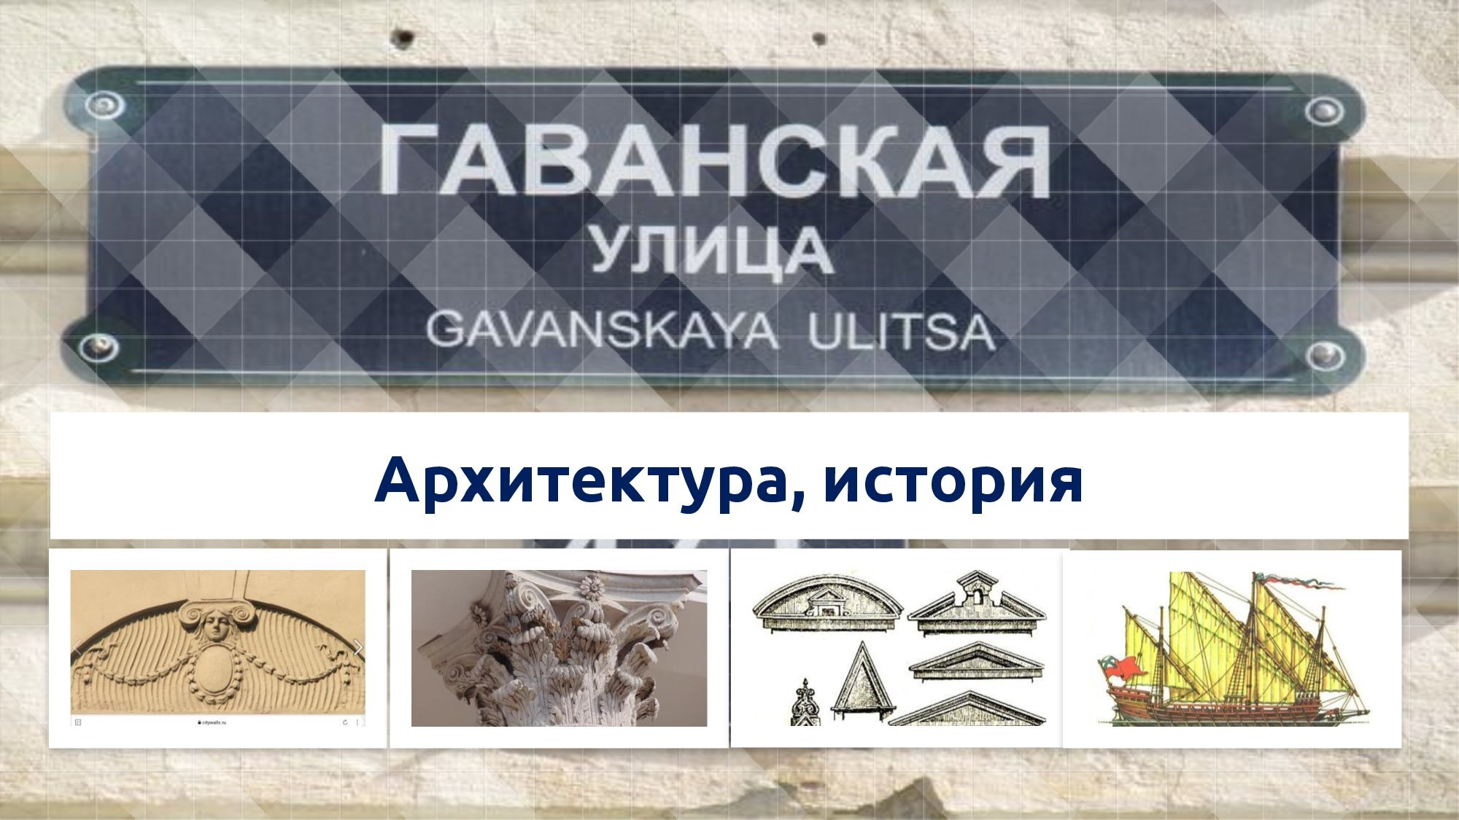
Приложение 1.

Слайд 2
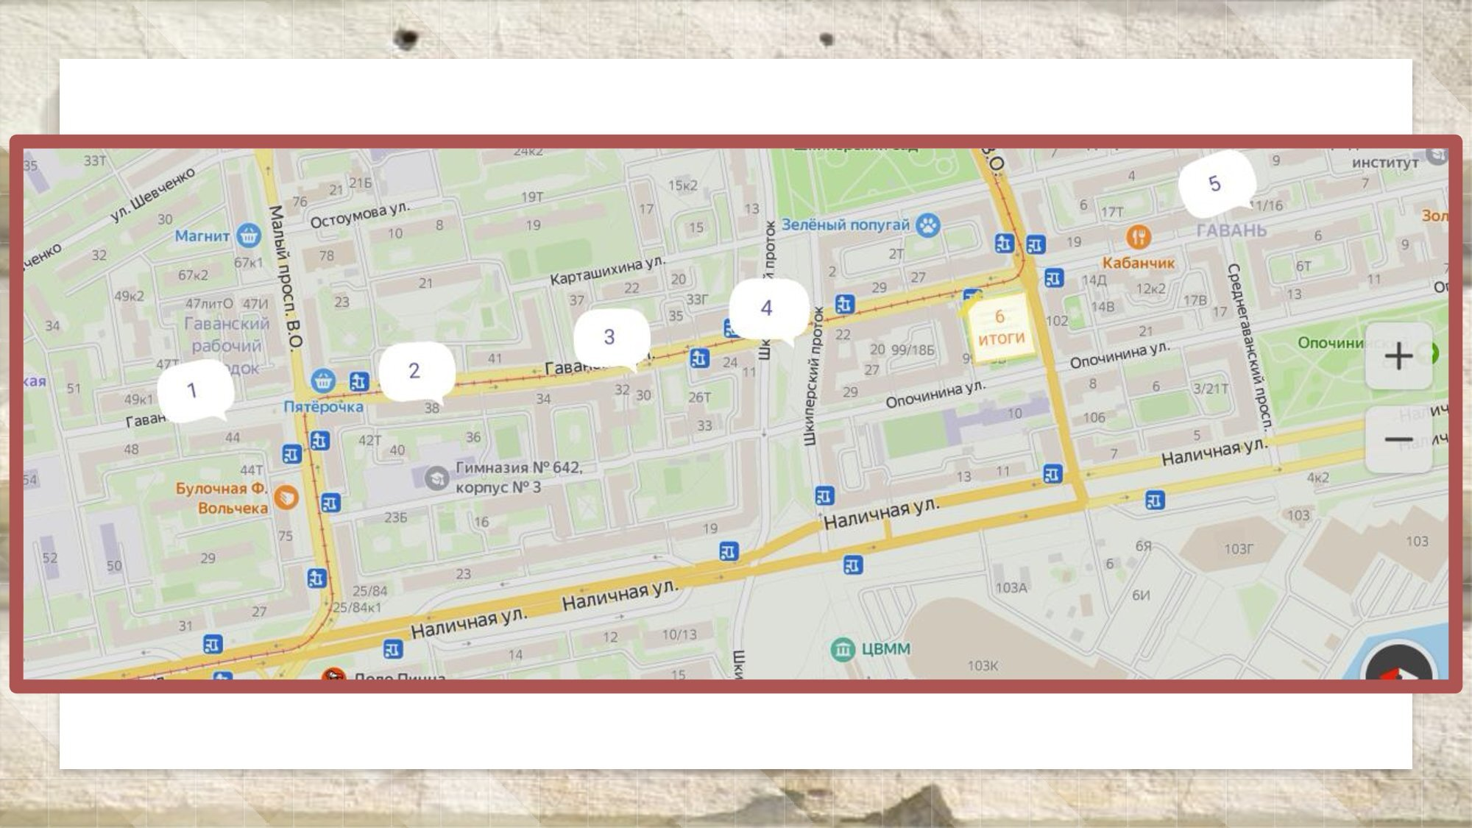
Слайд 3
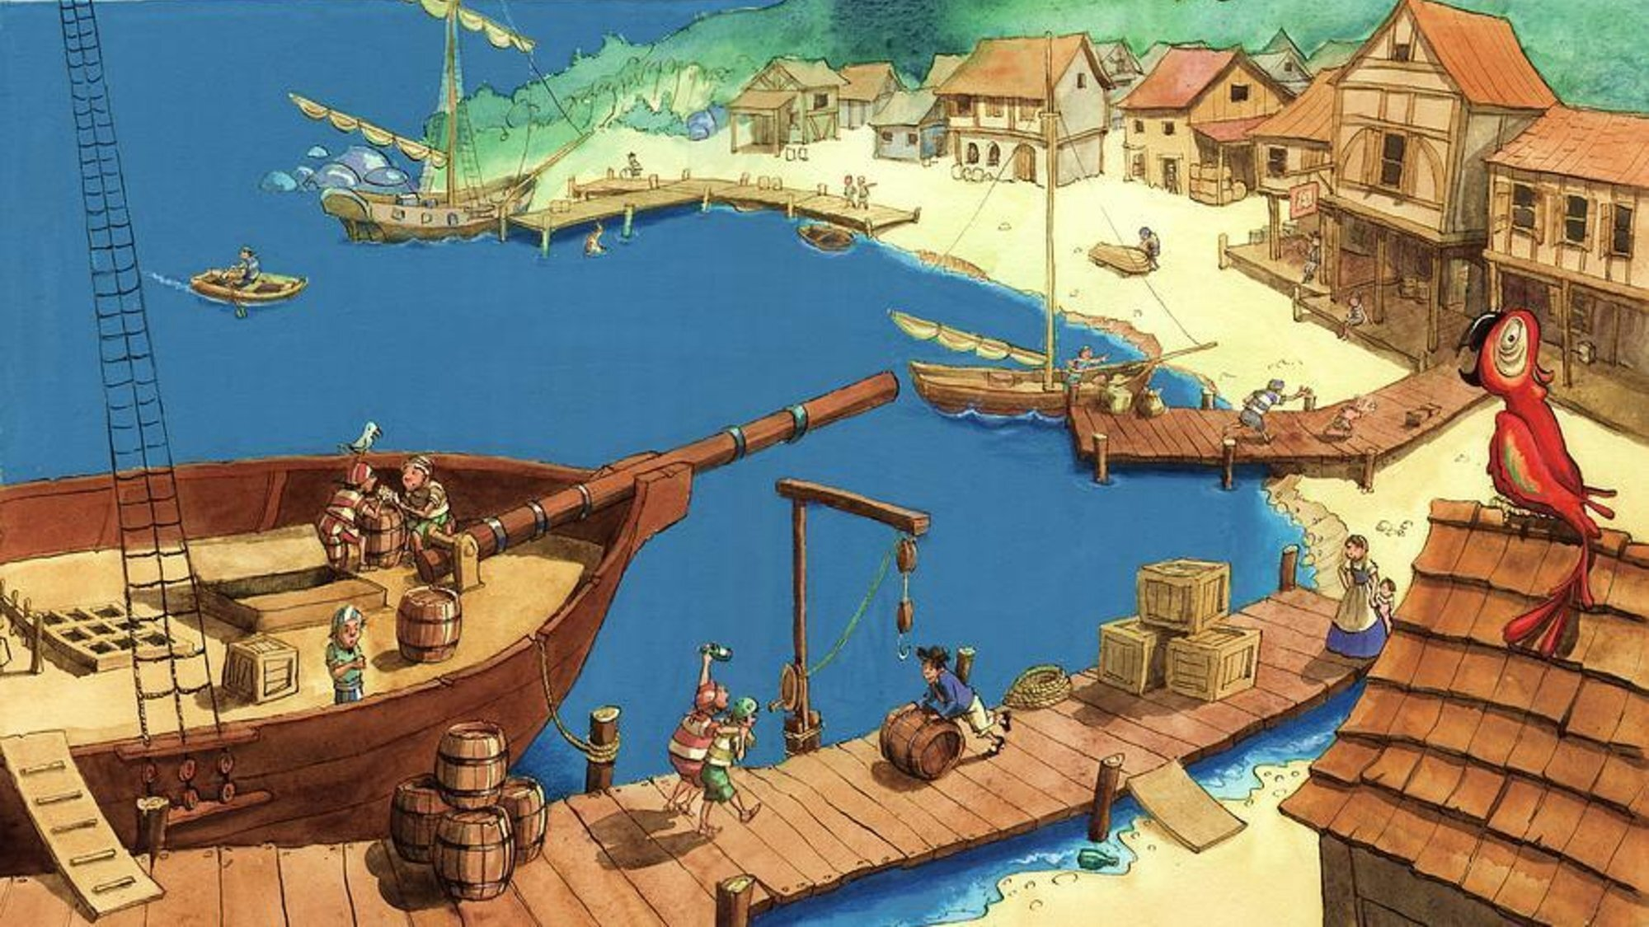
Слайд 4
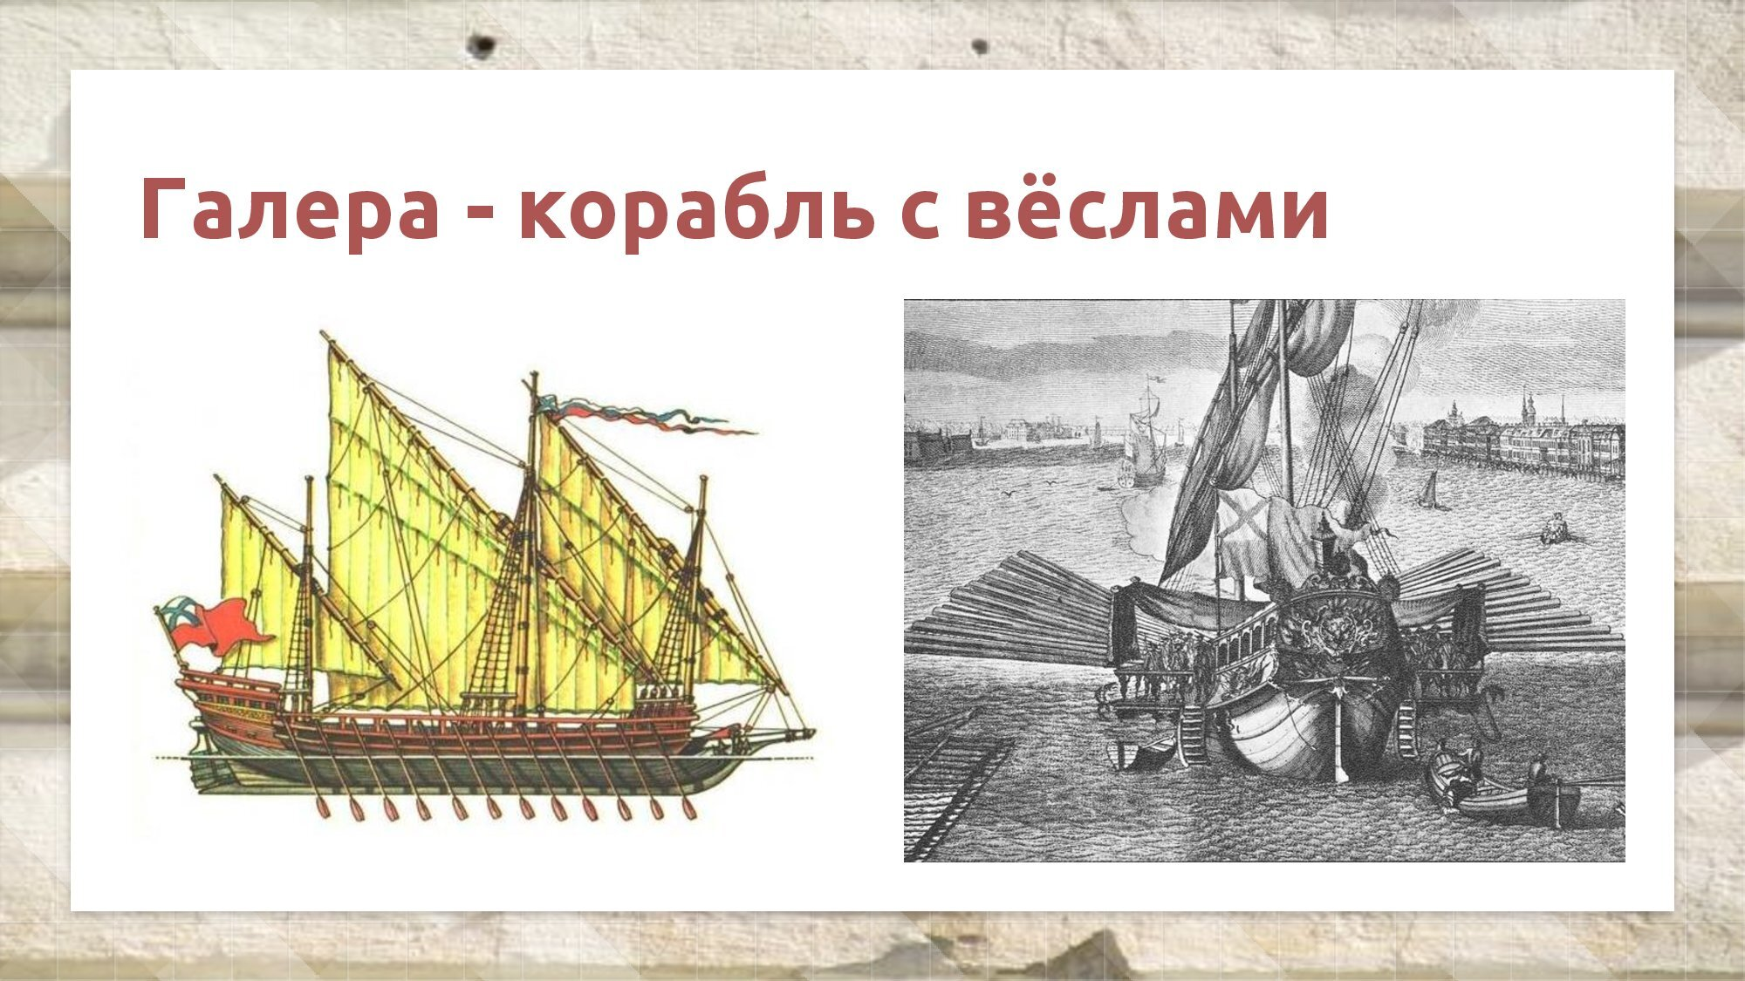
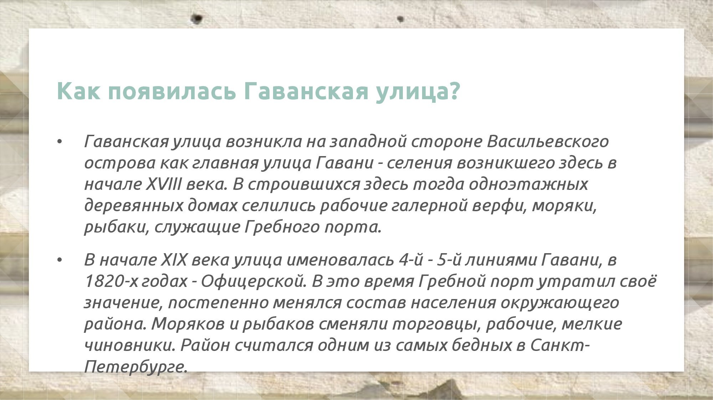
Слайд 5
Слайд 6
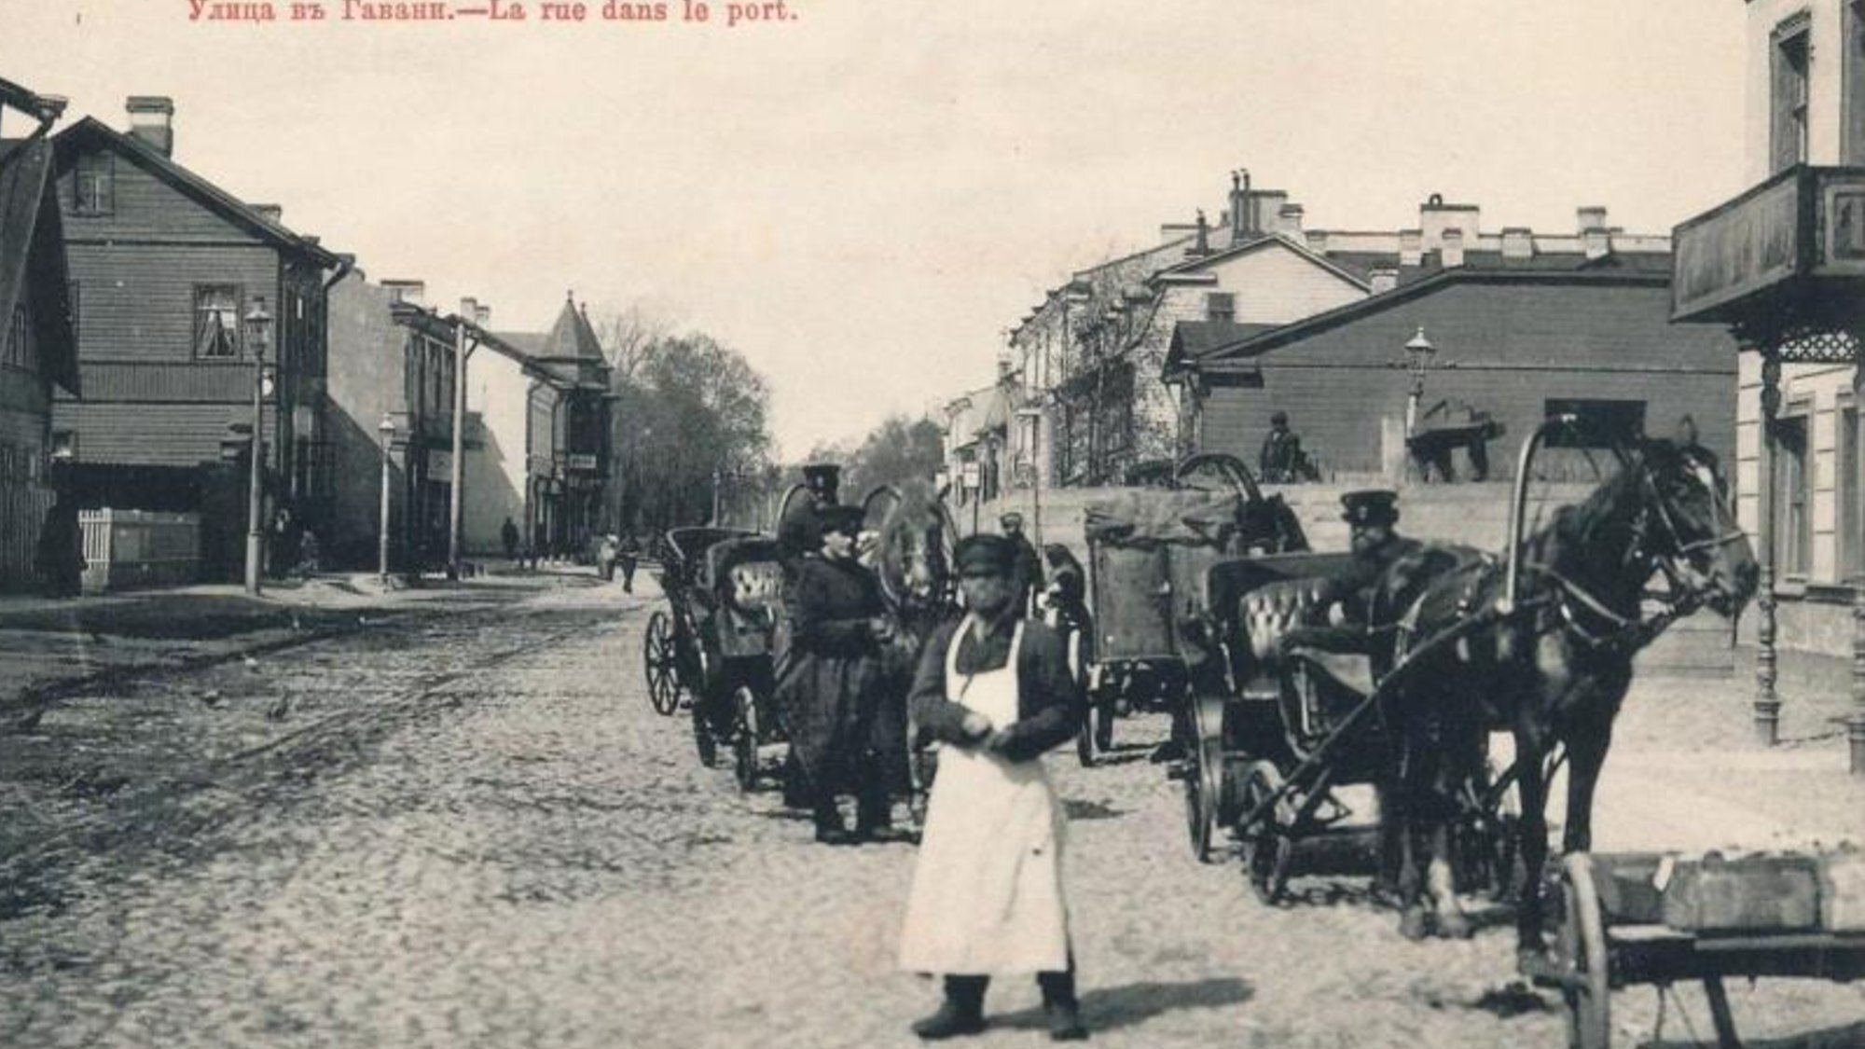
Слайд 7
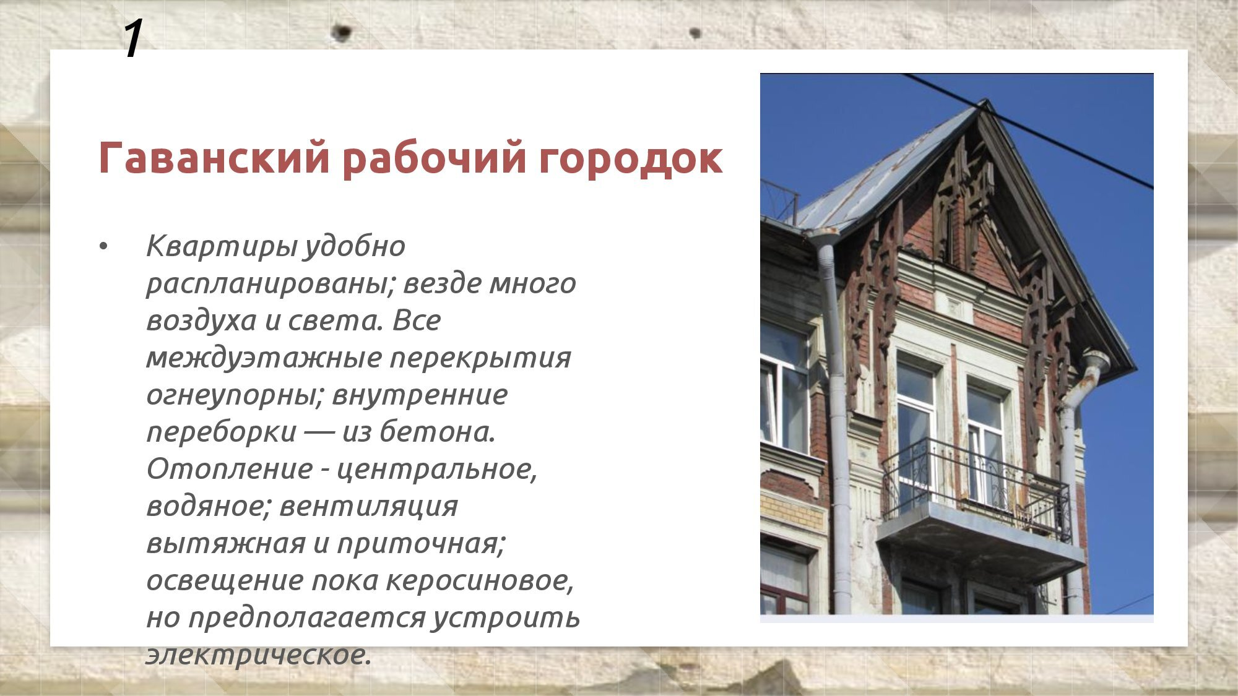
Слайд 8
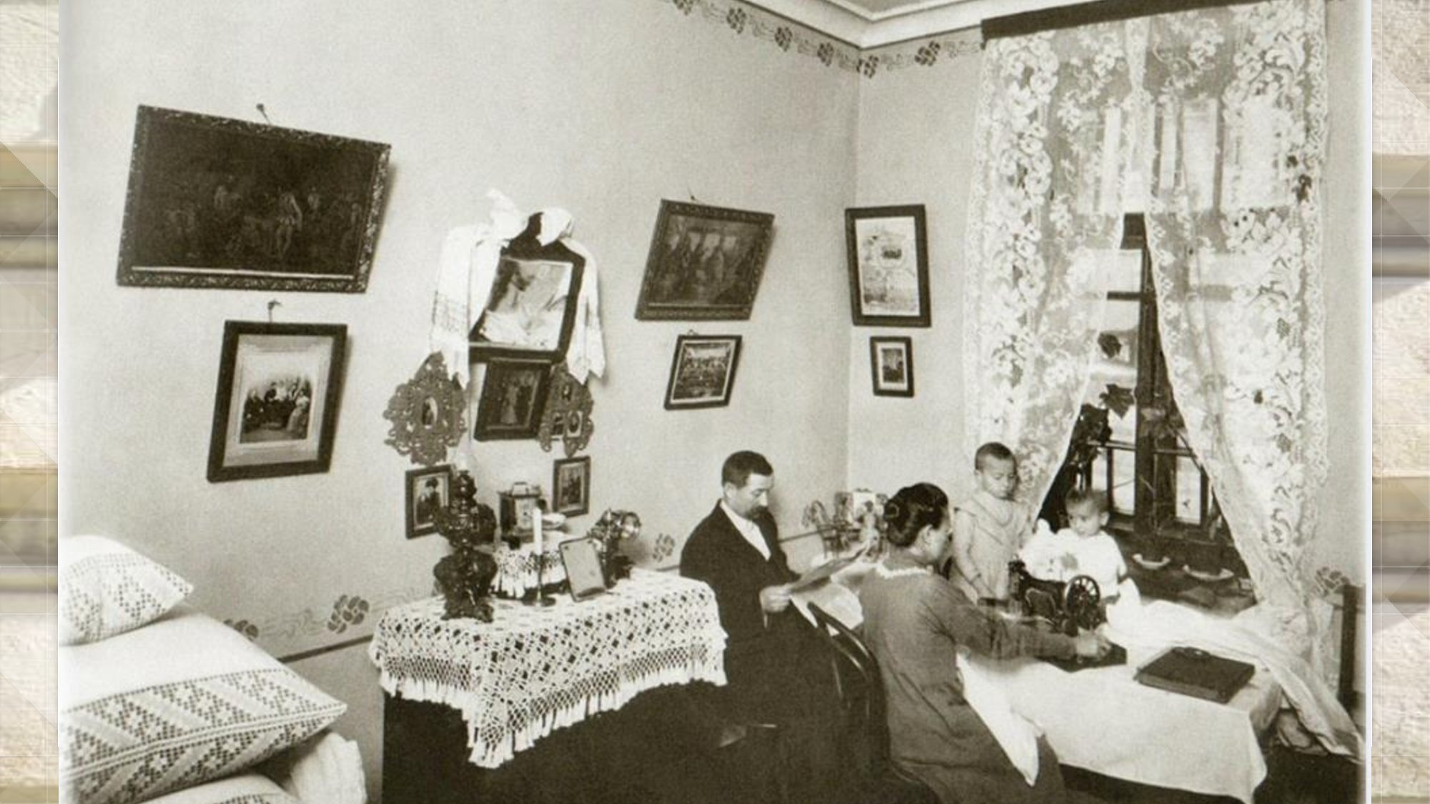

Слайд 9
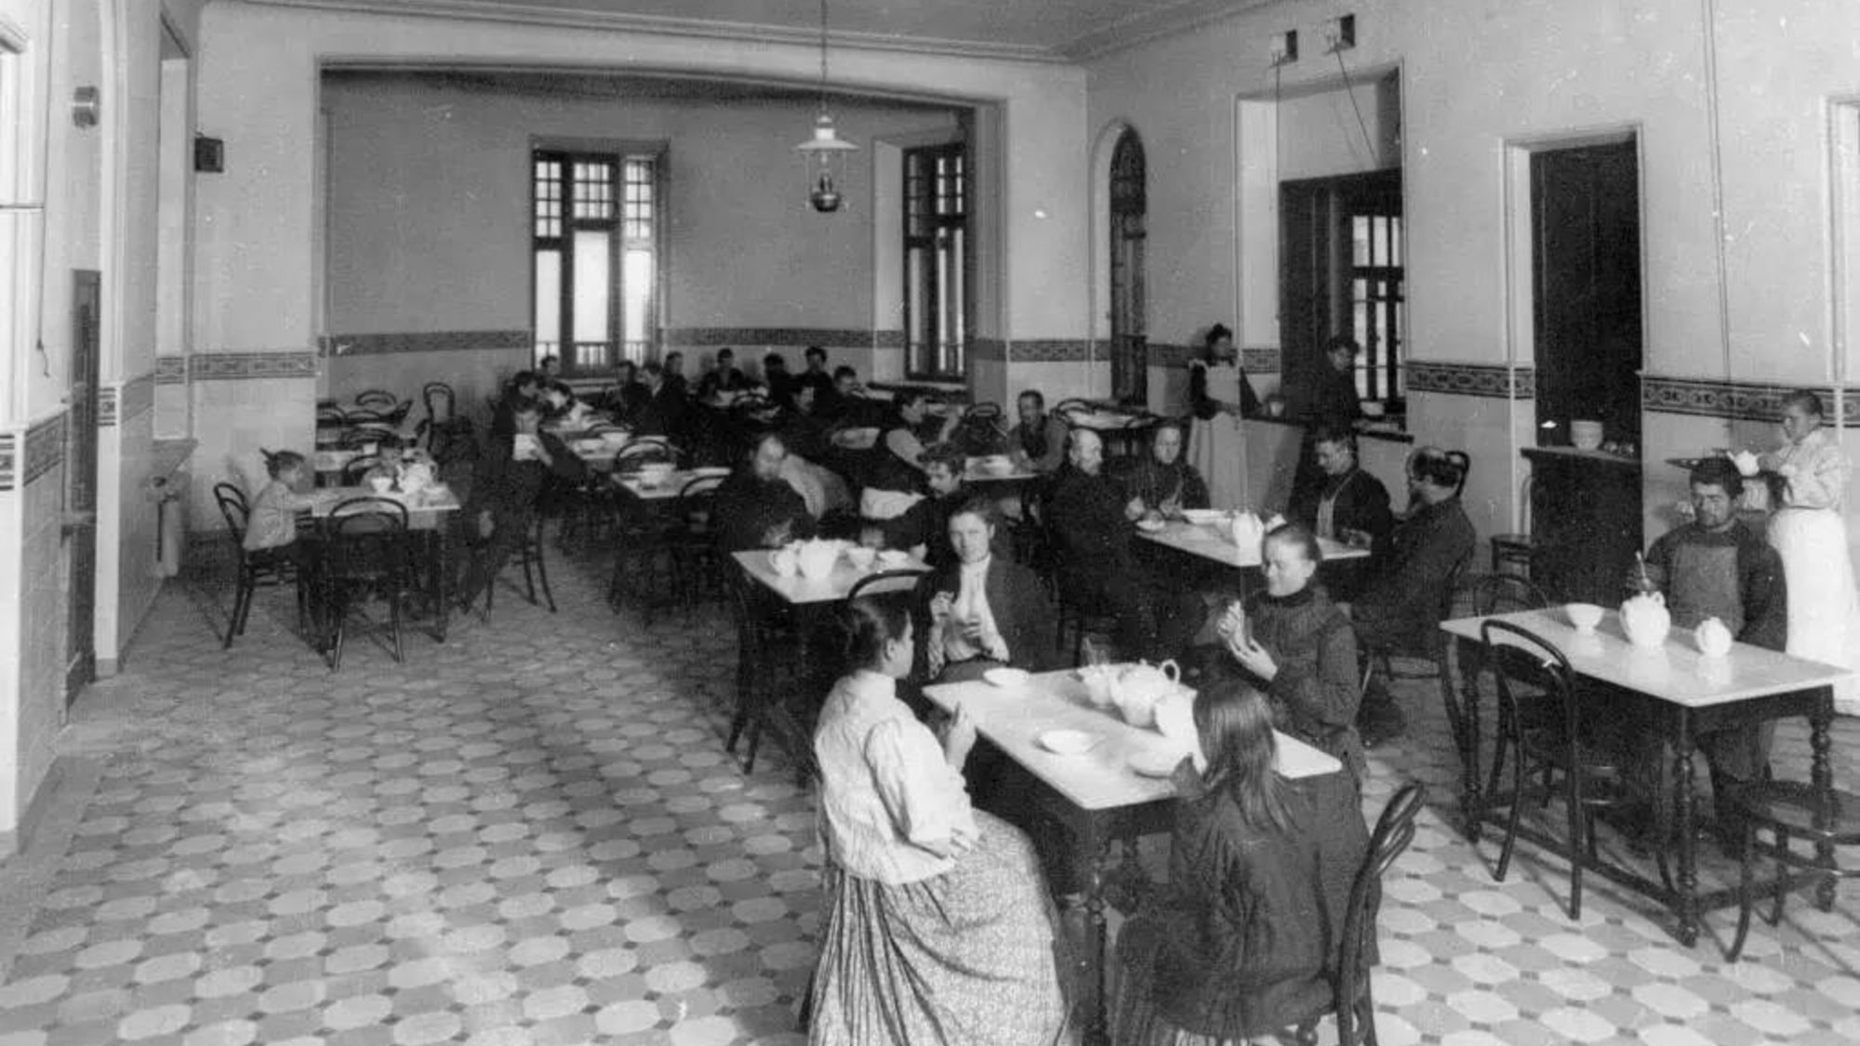

Слайд 10
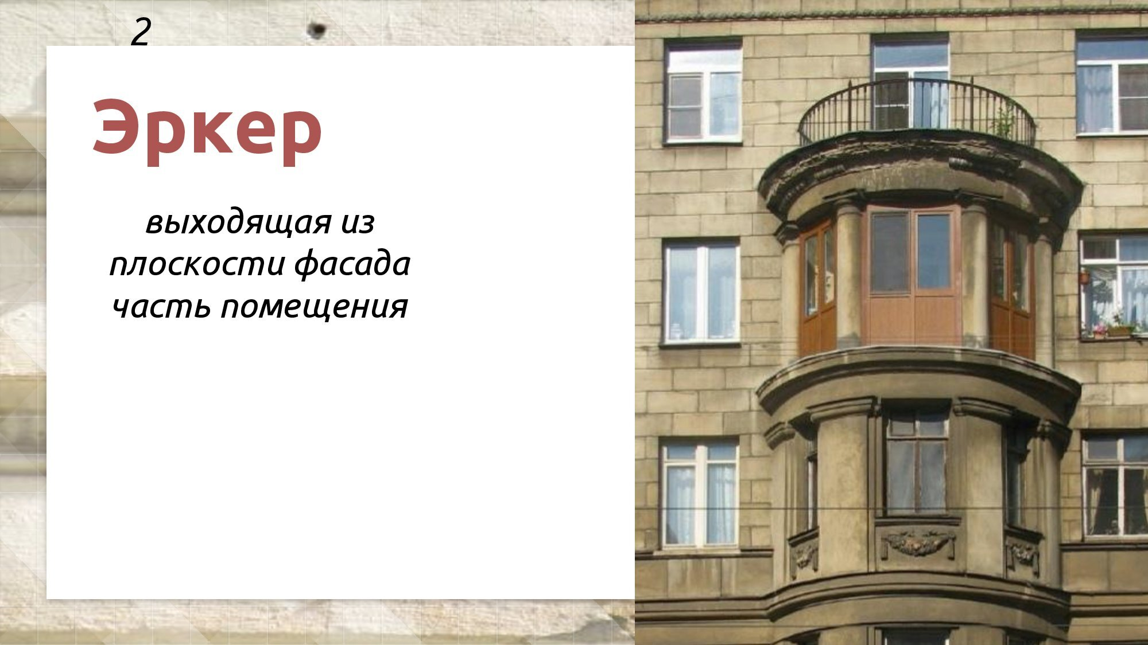
Слайд 11
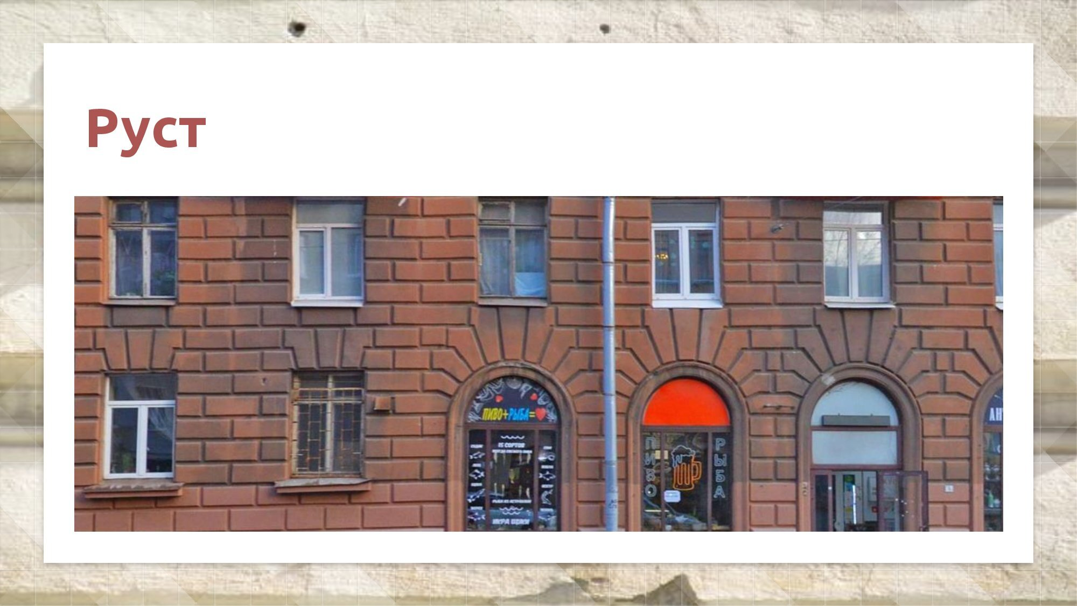
Слайд 12
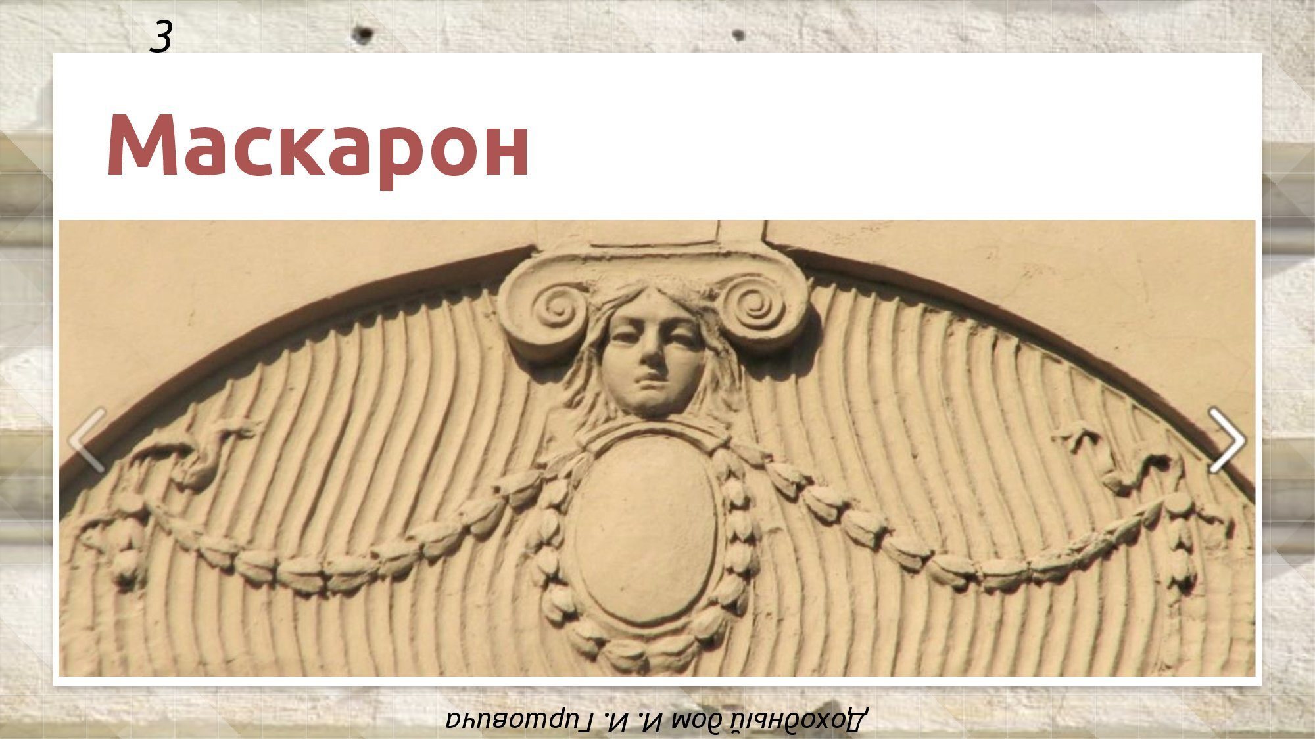
Слайд 13
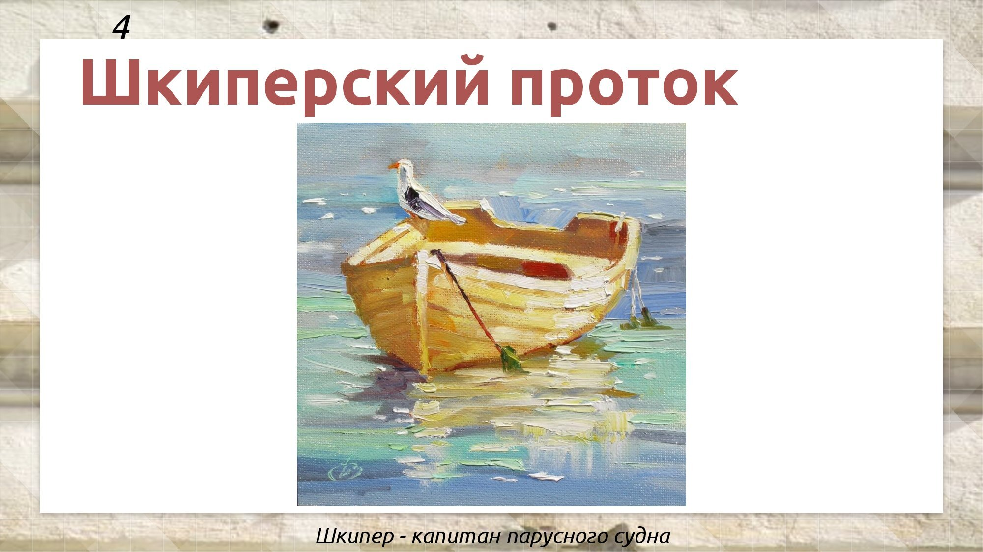
Слайд 14
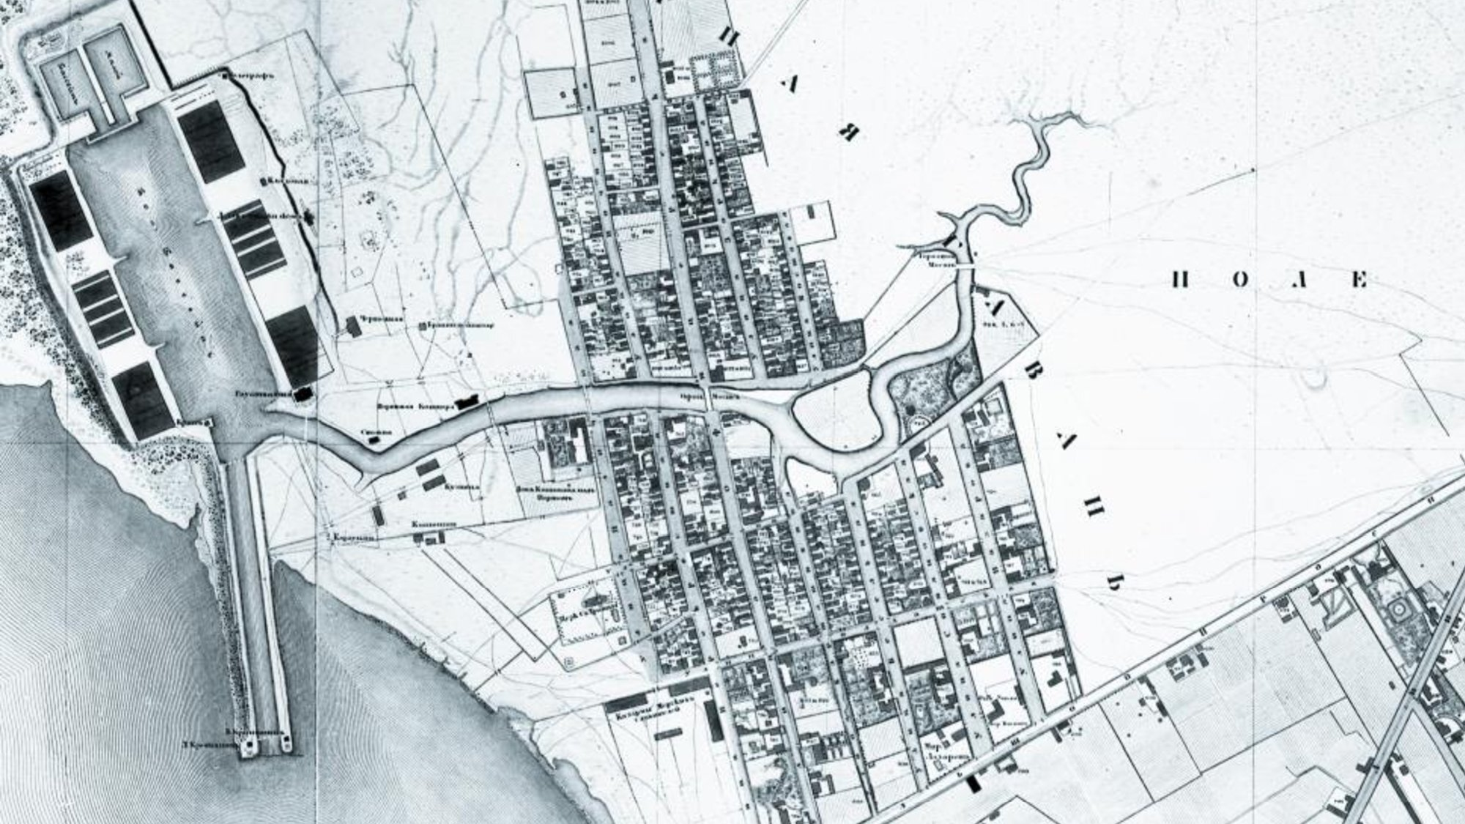
Слайд 15
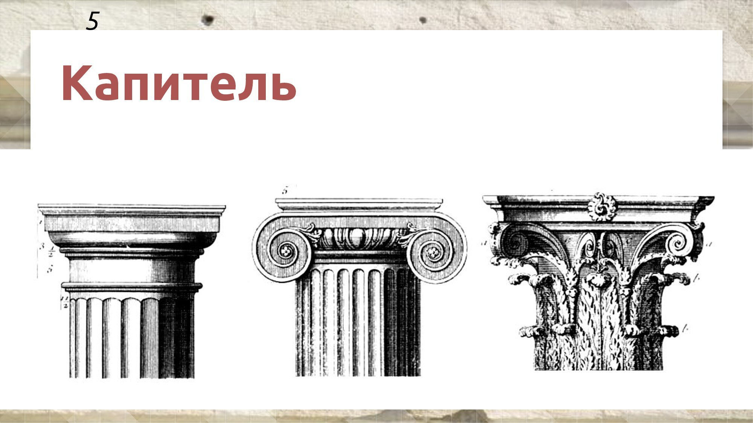
Слайд 16
